# TaCloudSCA远程服务调用文档

-技术支持：钟志博

## 一.简介

WebLogic SCA提供对OASIS Spring SCA模式的扩展，以支持Spring应用程序上下文中用于配置WebLogic SCA应用程序的元素sca:reference和sca:service元素。

在SCA中，组件的实现及其通信明确分开。在WebLogic SCA中，您可以使用POJO编写Java应用程序，并通过不同的协议将组件公开为SCA服务，并通过引用访问其他组件。

在框架中, 使用SCA实现Spring分布式事务.

启用sca后,框架会有两套spring容器,彼此之间相互没有关联,如果需要调用,请使用java代码调用sca里面的springbean对象.

## 二.环境要求

### 1.weblogic11g以上

支持weblogic11g,weblogic12c

### 2.domain名称不重复

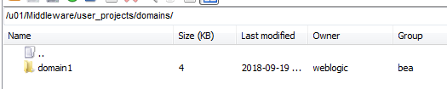

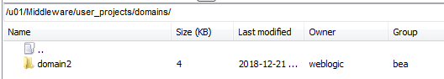

需要相互调用的weblogic中创建的domain对象的名称不能重复,例如上图所示:建成domain1/domain2…

### 3.weblogic-sca库部署

#### a.进入weblogic管理控制台,点击部署🡪配置🡪锁定并编辑🡪安装

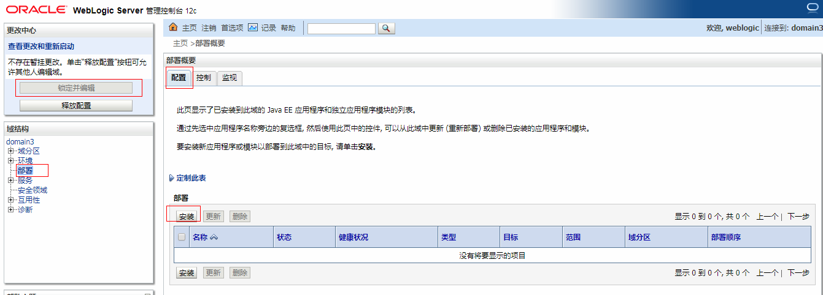

#### b.在路径中选择weblogic-sca-1.2.war🡪下一步

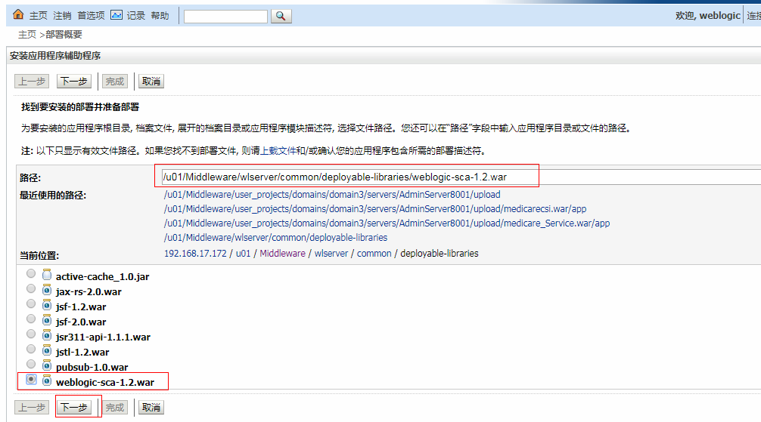

#### c.选中部署为库🡪下一步

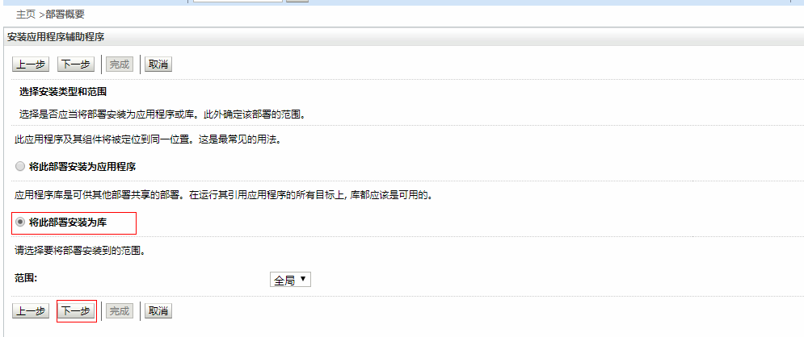

#### d.将库指向需要使用sca的目标服务器🡪下一步🡪完成

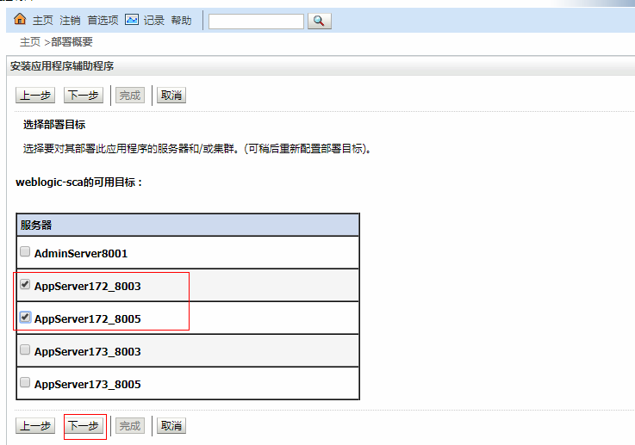

#### e.激活更改

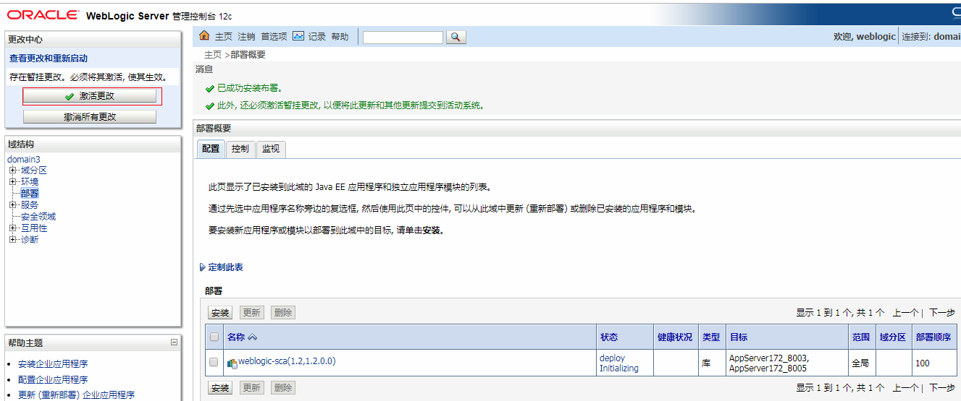

#### 成功效果如图:

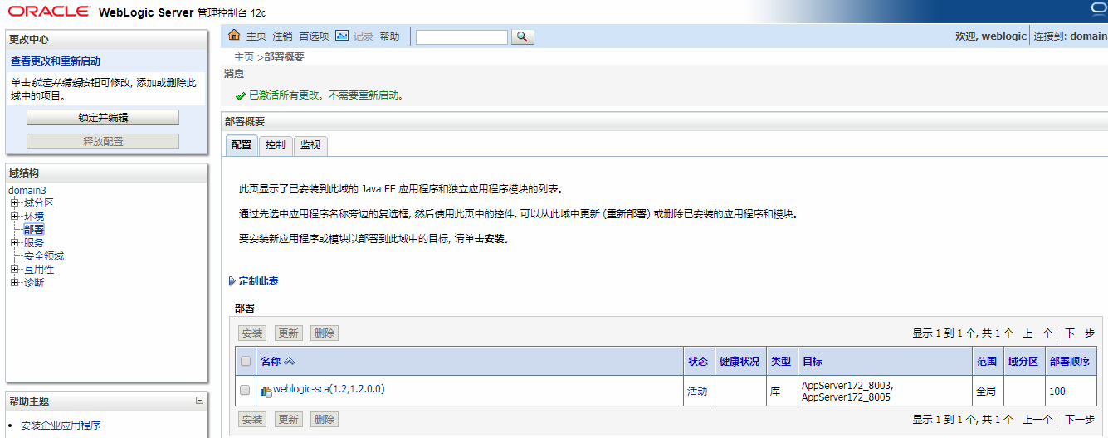

### 4.XA驱动数据源

#### a.选中数据源🡪配置🡪锁定并编辑🡪新建🡪一般数据源

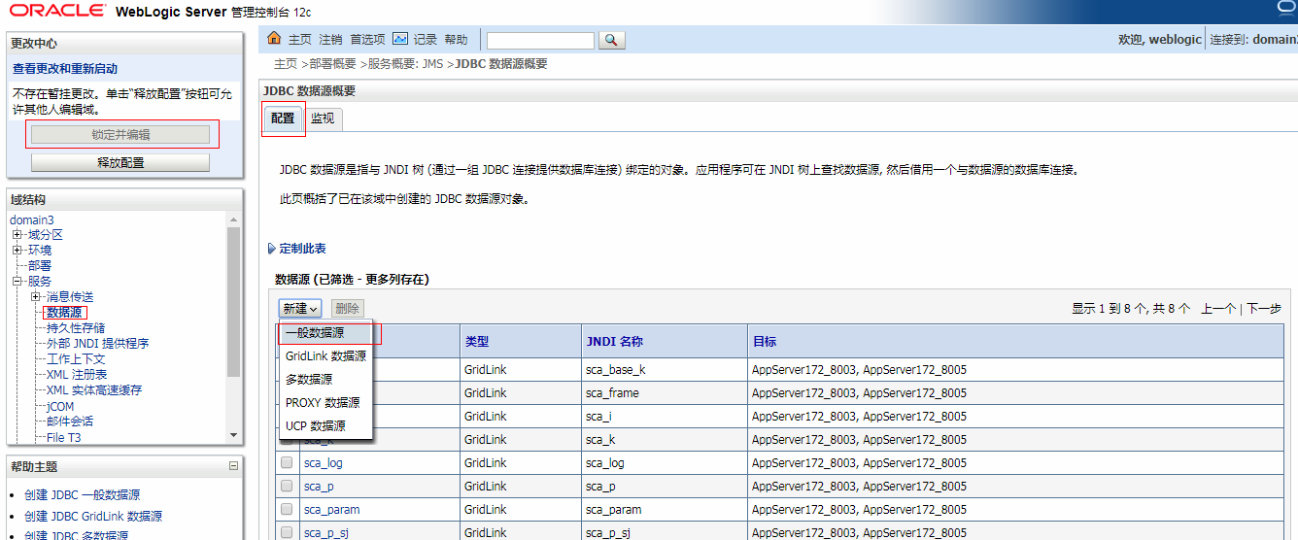

#### b.填写名称和jndi名称🡪下一步

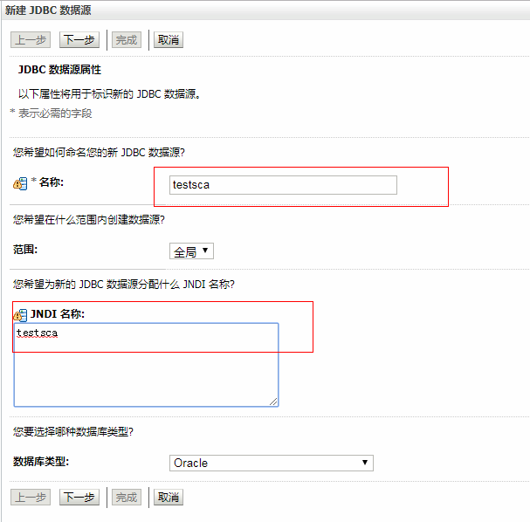

#### c.选择XA for application驱动🡪下一步🡪下一步

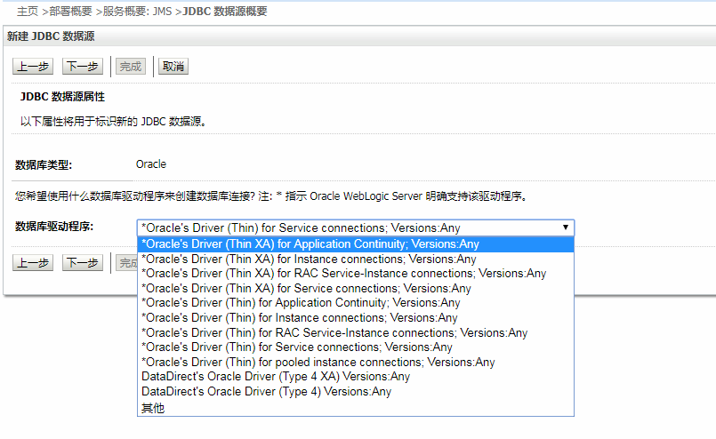

#### d.填写数据库连接🡪下一步

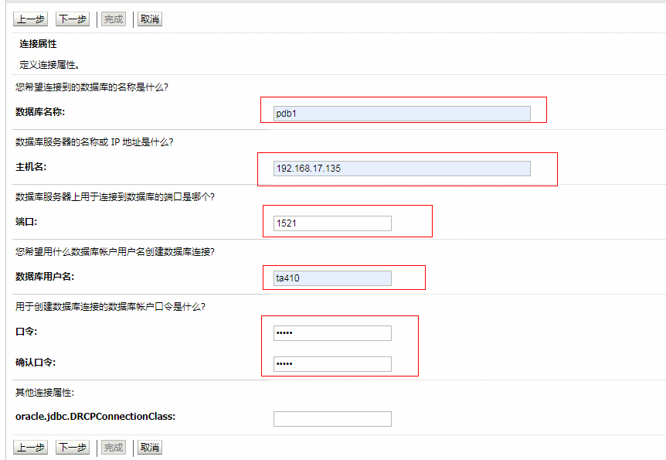

#### e.测试配置🡪连接成功🡪下一步

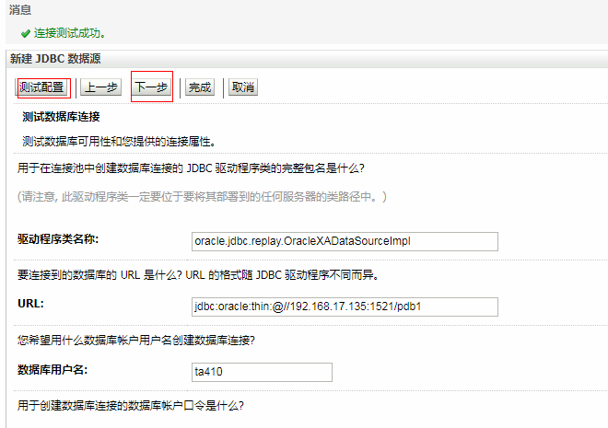

#### d.指向服务器🡪完成

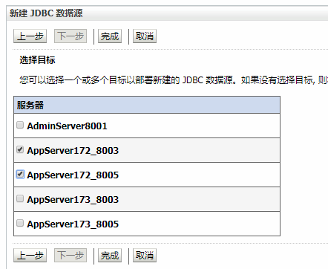

### 5.可能需要调整的点

#### a.防火墙问题

将防火墙都关闭，否则很忙 出现子域连接等错误

#### b.设置跨域安全

参考: <https://wenku.baidu.com/view/8f81f94d16fc700aba68fc0e.html>

## 三.系统配置

### 1.weblogic.xml中指定sca库

<library-ref>

<library-name>weblogic-sca</library-name>

</library-ref>

### 2.创建spring-context.xml配置

在resources目录下创建META-INF/jsca/目录,在下面创建spring-context.xml

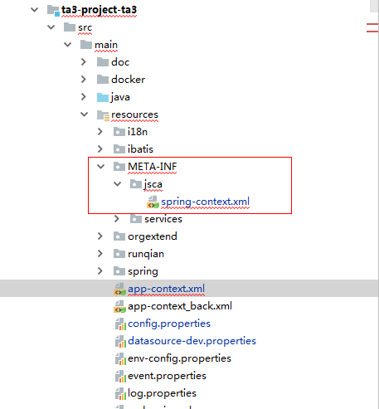



在spring-context.xml中配置cxf使用

<**import resource="classpath:META-INF/cxf/cxf.xml"** />  
<**import resource="classpath:META-INF/cxf/cxf-servlet.xml"** />

### 3.JTA事务管理器

需要配置jta事务管理器.

<**bean id="transactionJTAManager" class="org.springframework.transaction.jta.WebLogicJtaTransactionManager"**>  
</**bean**>

<**bean id="transactionProxy_sca"  
 class="org.springframework.transaction.interceptor.TransactionProxyFactoryBean"  
 lazy-init="true"**>  
 <**property name="transactionManager"**><**ref bean="transactionJTAManager"**/>  
 </**property**>  
 <**property name="transactionAttributes"**>  
 <**props**>  
 <**prop key="*"**>

PROPAGATION_REQUIRED,-Exception,-AppException,-PrcException,-IllegalArgumentException  
 </**prop**>  
 </**props**>  
 </**property**>  
</**bean**>

### 4.JNDI数据源

数据源配置成jndi形式.

<**bean id="jdbcTemplate" class="org.springframework.jdbc.core.JdbcTemplate"**>  
 <**property name="dataSource"**>  
 <**ref bean="dataSource_sca"** />  
 </**property**>  
</**bean**>  
  
<**bean id="dataSource_sca" class="org.springframework.jndi.JndiObjectFactoryBean"**>  
 <**property name="jndiName" value="ta3test"**/>  
</**bean**>  
  
<**bean id="dataSourceProxy_sca"  
 class="org.springframework.jdbc.datasource.TransactionAwareDataSourceProxy"**>  
 <**property name="targetDataSource" ref="dataSource_sca"**></**property**>  
</**bean**>

## 四.服务配置

### 1.发布服务

#### a.配置对外发布服务的bean对象,事务管理器使用jta对应的事务管理器

<**bean id="testService" parent="transactionProxy_sca"**>  
 <**property name="target"**>  
 <**bean class="com.yinhai.project.TestServiceImpl"** >  
 <**property name="jdbcTemplate" ref="jdbcTemplate"** />  
 </**bean**>  
 </**property**>  
</**bean**>

#### b.将bean 暴露成sca服务

sca:service:

target指向对外发布服务的bean的id,type为service的接口,name要与beanid不同;

wlsb:bingding.ejb:

uri是服务访问的地址,remote为true允许远程访问,name与uri一致

<**sca:service target="testService" name="scaTestService"  
 type="com.yinhai.project.ITestService"**>  
 <**wlsb:binding.ejb uri="testService_sca" remote="true" name="testService_sca"**/>  
</**sca:service**>

#### c.查看是否发布成功

进入weblogic管理控制台🡪服务器🡪选中发布服务的服务器

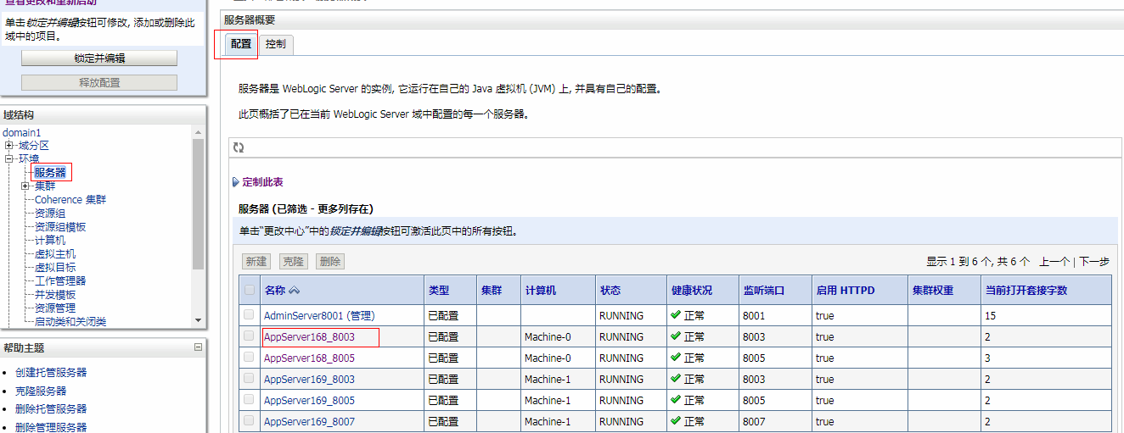

点击查看JNDI树

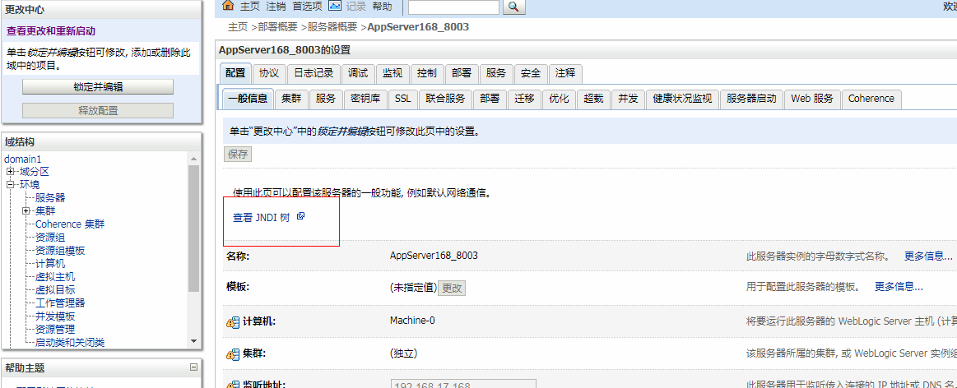

看到如图即可

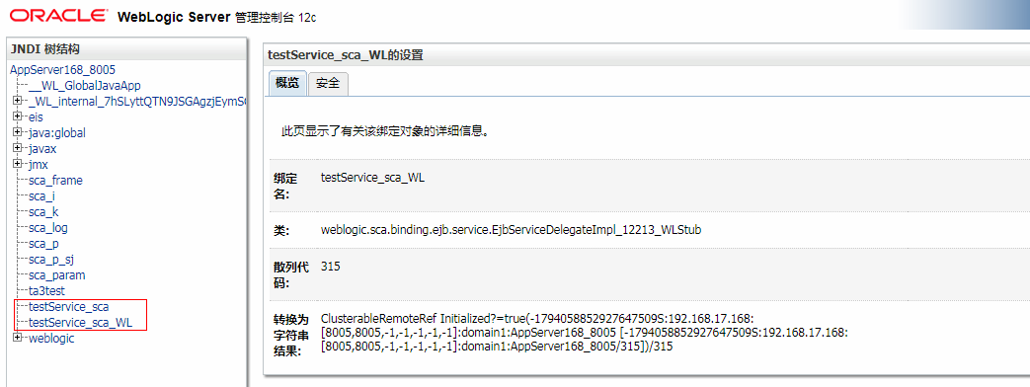

### 2.调用服务

#### a.java代码调用

Properties properties = **new** Properties();  
properties.setProperty(Context.***INITIAL_CONTEXT_FACTORY***, **"weblogic.jndi.WLInitialContextFactory"**);  
properties.put(Context.***SECURITY_PRINCIPAL***, **"weblogic"**);  
properties.put(Context.***SECURITY_CREDENTIALS***, **"weblogic123"**);  
properties.setProperty(Context.***PROVIDER_URL***, **"t3://192.168.17.168:8005"**);  
Context context = **new** InitialContext(properties);  
ITestService service = (ITestService)context.lookup(**"testService_sca"**);  
  
service.doST();

如果有设置weblogic跨域安全密码,则需要设置SECURITY_PRINCIPAL和SECURITY_CREDENTIALS,如果没有可以直接注释掉.

PROVIDER_URL为服务的ip和端口配置

Lookup中填写发布服务的uri地址

#### b.配置调用

<**sca:reference name="testService_sca"  
 type="com.yinhai.project.ITestService"**>  
 <**wlsb:binding.ejb  
 uri="t3://192.168.17.168:8005/testService_sca"  
 remote="true"** />  
</**sca:reference**>

配置在spring-context.xml中,相当于一个springbean对象,name就是beanid,可以被注入.

这种配置方式只能在sca对应的spring容器中使用,如果想要在框架的spring容器中使用,则使用java代码调用